**Предвыборная программа кандидата в депутаты**

**Добрушского районного Совета депутатов**

**по Хмельницкому избирательному округу № 6**

**Кривошеевой Татьяны Михайловны**

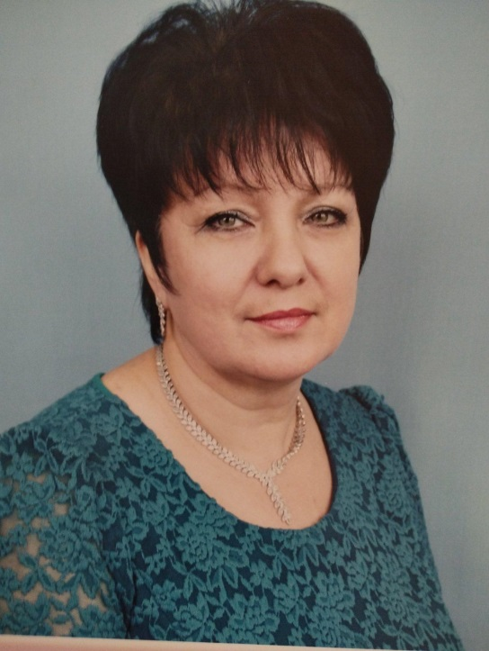

Родилась 24 октября 1965 года в деревне Дуброва, Глусского района, Могилёвской области.

После окончания школы, в 1983 году поступила в Могилёвский технологический институт по специальности «Машины и аппараты пищевых производств».

В 1988 году по распределению была направлена на Тереховский комбинат кооперативной промышленности, где работала технологом, затем мастером и заместителем директора.

В 2005 году перешла работать в ОАО «Гомельхлебпром», филиал Добрушский хлебозавод заместителем директора.

С 2008 года и по настоящее время работает директором Добрушского хлебозавода.

Замужем, вырастила дочь и сына, помогаю воспитывать троих внуков.

**Основные направления программы:**

- вовлечение как можно большего количества людей в экономическое развитие района;

- предоставление рабочих мест, создание надлежащих и безопасных условий труда для работников и достойная заработная плата;

- реализация проектов экономического и социально-культурного развития района;

- бережное отношение к природным ресурсам;

- поддержка молодежи, нацеливание молодежи на реализацию себя в родной стране.